БУДЬТЕ БДИТЕЛЬНЫ!

ТЕРРОРИЗМ ЕЩЕ НЕ ПОБЕЖДЕН

ВЗРЫВНОЕ УСТРОЙСТВО МОЖЕТ ОКАЗАТЬСЯ РЯДОМ!

ГДЕ МОЖЕТ
НАХОДИТЬСЯ

ВЗРЫВНОЕ УСТРОЙСТВО?
Учебные заведения,
торговые и развлекательные
центры и другие места
массового пребывания людей
ОБРАТИТЕ ВНИМАНИЕ НА БЕСХОЗНЫЕ
ПРЕДМЕТЫ (СУМКИ, ПАКЕТЫ,
ЧЕМОДАНЫ, КОРОБКИ И Т.Д.).
Некоторые взрывоопасные
предметы издают резкий запах
газа, бензина или иного горючего.
Взрывоопасные предметы могут
издавать звуки, напоминающие
работу часового механизма
Если вы увидели подозрительный
предмет, похожий на взрывное
устройство, или замаскированный
под что-либо -

НЕ ОСТАВЛЯЙТЕ
ЕГО БЕЗ ВНИМАНИЯ!
ОТ ВАШИХ ДЕЙСТВИЙ ЗАВИСИТ ЖИЗНЬ
И ЗДОРОВЬЕ МНОГИХ ЛЮДЕЙ
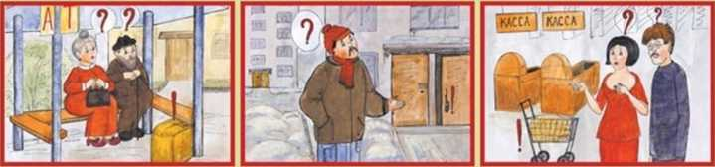

МОМЕНТАЛЬНО

ОТРЕАГИРУЙТЕ!
•Ни в коем случае не прикасайтесь к нему
•Отойдите на безопасное расстояние (не менее 250 - 300 метров)
•Дайте знать об опасности всем окружающим
•Немедленно сообщите о своей находке, о времени, месте, адресе обнаружения по телефонам специальных служб

ПОМНИТЕ!
•Руками находку не трогать!
Не прикасайтесь к ней вообще!
•Не пользоваться вблизи мобильными телефонами •Не оказьвать на подозрительный предмет никакого воздействия: механического, звукового, теплового •Не перерезать провода, веревки и иные соединения, так или иначе связанные с подозрительным предметом или просто находящиеся вблизи

ДЕЙСТВУЙТЕ
БЫСТРО, БЕЗ ПАНИКИ
И БЕЗ

САМОДЕЯТЕЛЬНОСТИ!
Ликвидировать взрывное
устройство будут профессионалы!
Вы должны лишь
выполнить свой гражданский
долг: немедленно сообщить
об опасной находке

